**Муниципальное дошкольное образовательное учреждение**

**детский сад “Непоседа” г. Усмани**

**Сценарий осеннего праздника**

**“ Где прячется Осень?”**

**Выполнила: Первышина Ю.А.**

**2022г.**

*Звучит музыка, дети с осенними листочками входят в зал. Садятся на стульчики.*

**1 ребенок:**

В последнее время с утра до утра,

Только и слышно, что осень пришла.

Ворвался к нам в комнату желтый листок,

Мама сказала**:** “Ее волосок”.

**2-ой ребенок:**

Капля дождя на ладони сверкает,

Папа сказал**:** “Осень слезы роняет”.

**3-ий ребенок:**

Рябина в саду под окном покраснела,

А бабушка**:** “Осень красуется, бусы надела”.

**4-ый ребенок:**

По лесным дорожкам, по лесным тропинкам

Ходит – бродит где – то Осень – невидимка.

Только и слышно с утра до утра**:**

“Осень настала, осень пришла!”

***Песня про Осень.***

**Ведущий:**

Может и правда, бродит по лесу

И наряжена, словно принцесса,

В золото, алый атлас, бирюзу…

Хотите взглянуть на ее красоту?

**Дети:**

Да!

**Ведущий:**

Давайте поищем ее! У всех спросим**:**

Не видел ли кто, где прячется осень?

***(Идут по залу друг за другом, и садятся на свои места)***

**Ведущий:**

Тише-тише, прислушайтесь все –

Листик красивый шуршит в вышине,

В осеннем лесу наступил листопад

Листочки, листочки летят и летят.

***Выходят дети листочки.***

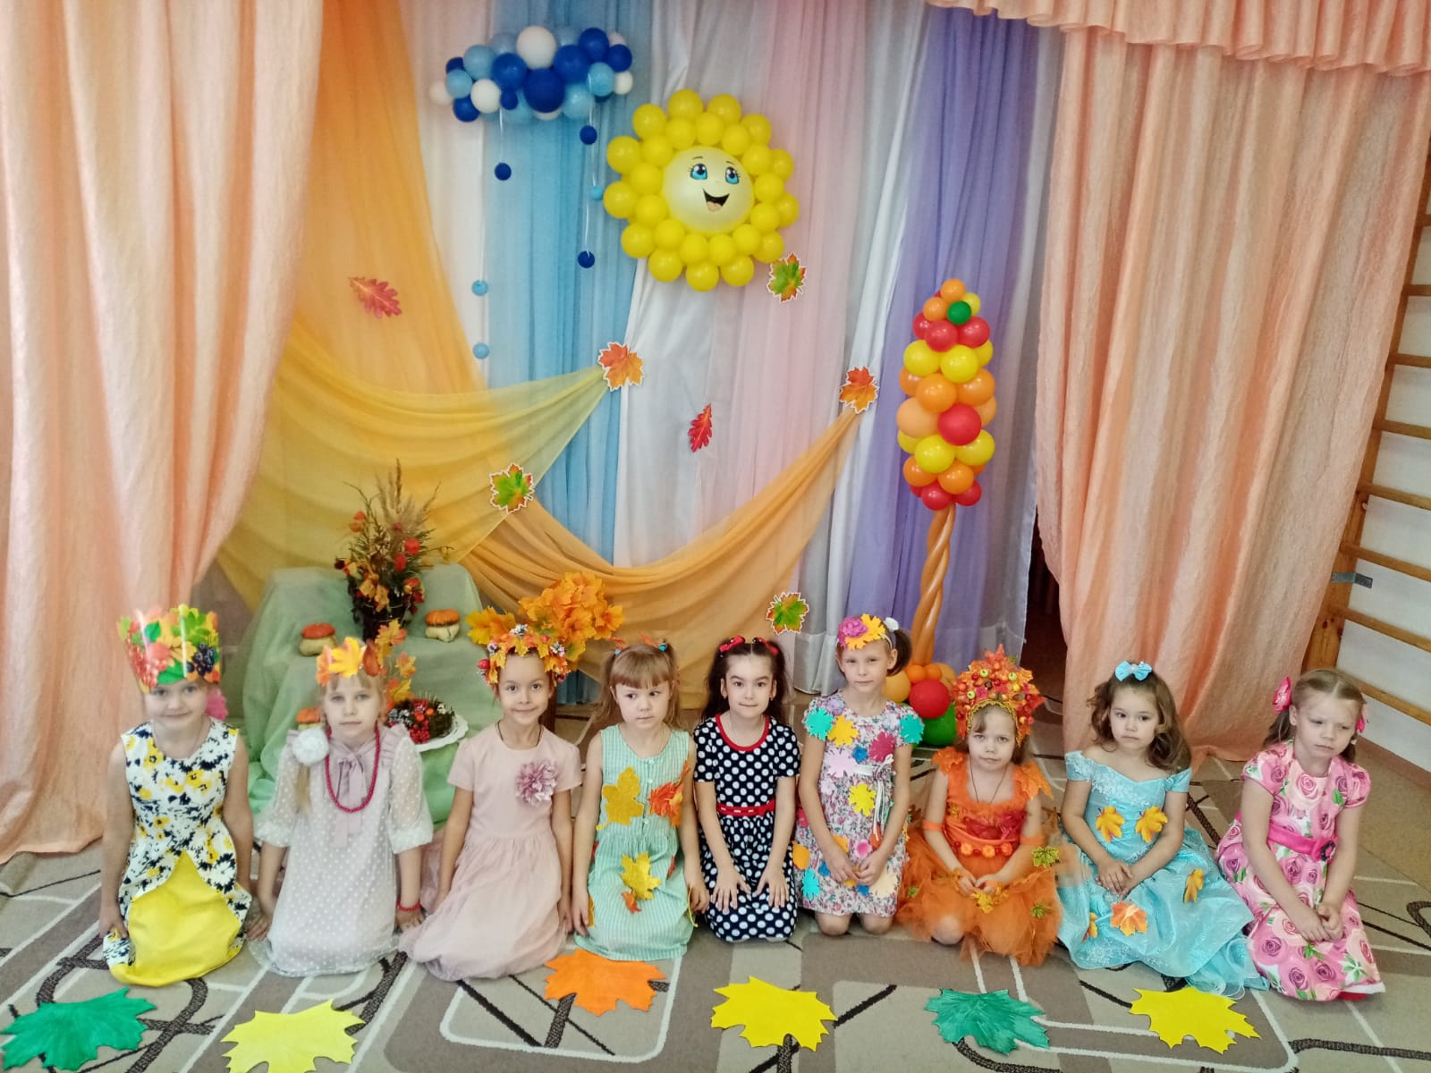

**1 ребенок:**

Закружимся в вальсе,

Устроим свой бал,

Как будто в осеннем лесу карнавал!

**2-ой ребенок:**

Я – бабочка!

**3-ий ребенок:**

Я – необычный цветок!

**4-ый ребенок:**

Устроим с небес золотой водопад.

Смотрите, любуйтесь идет…

**Все:**

Листопад.

***Танец с листьями.***

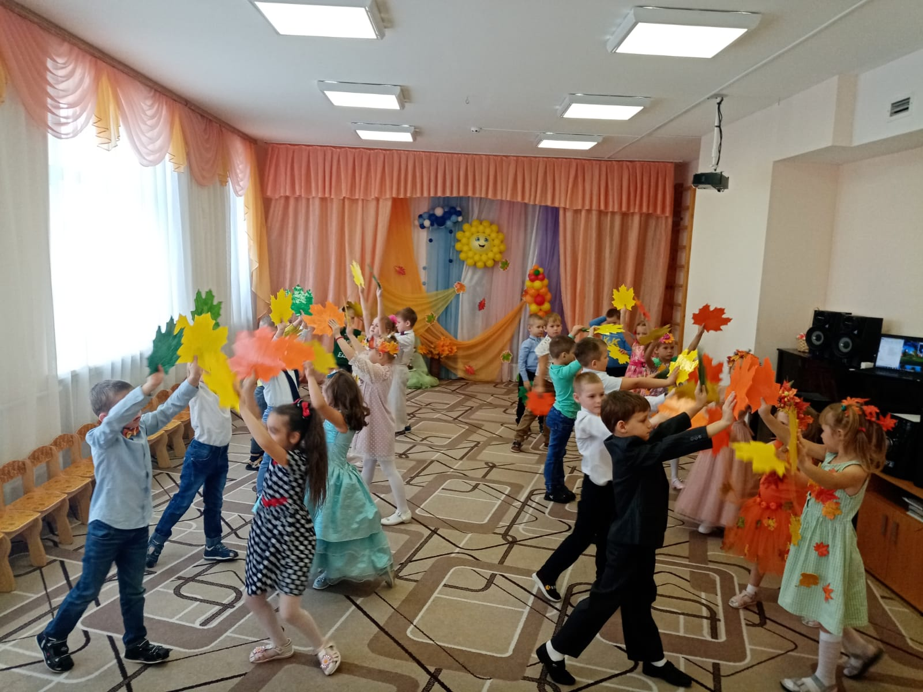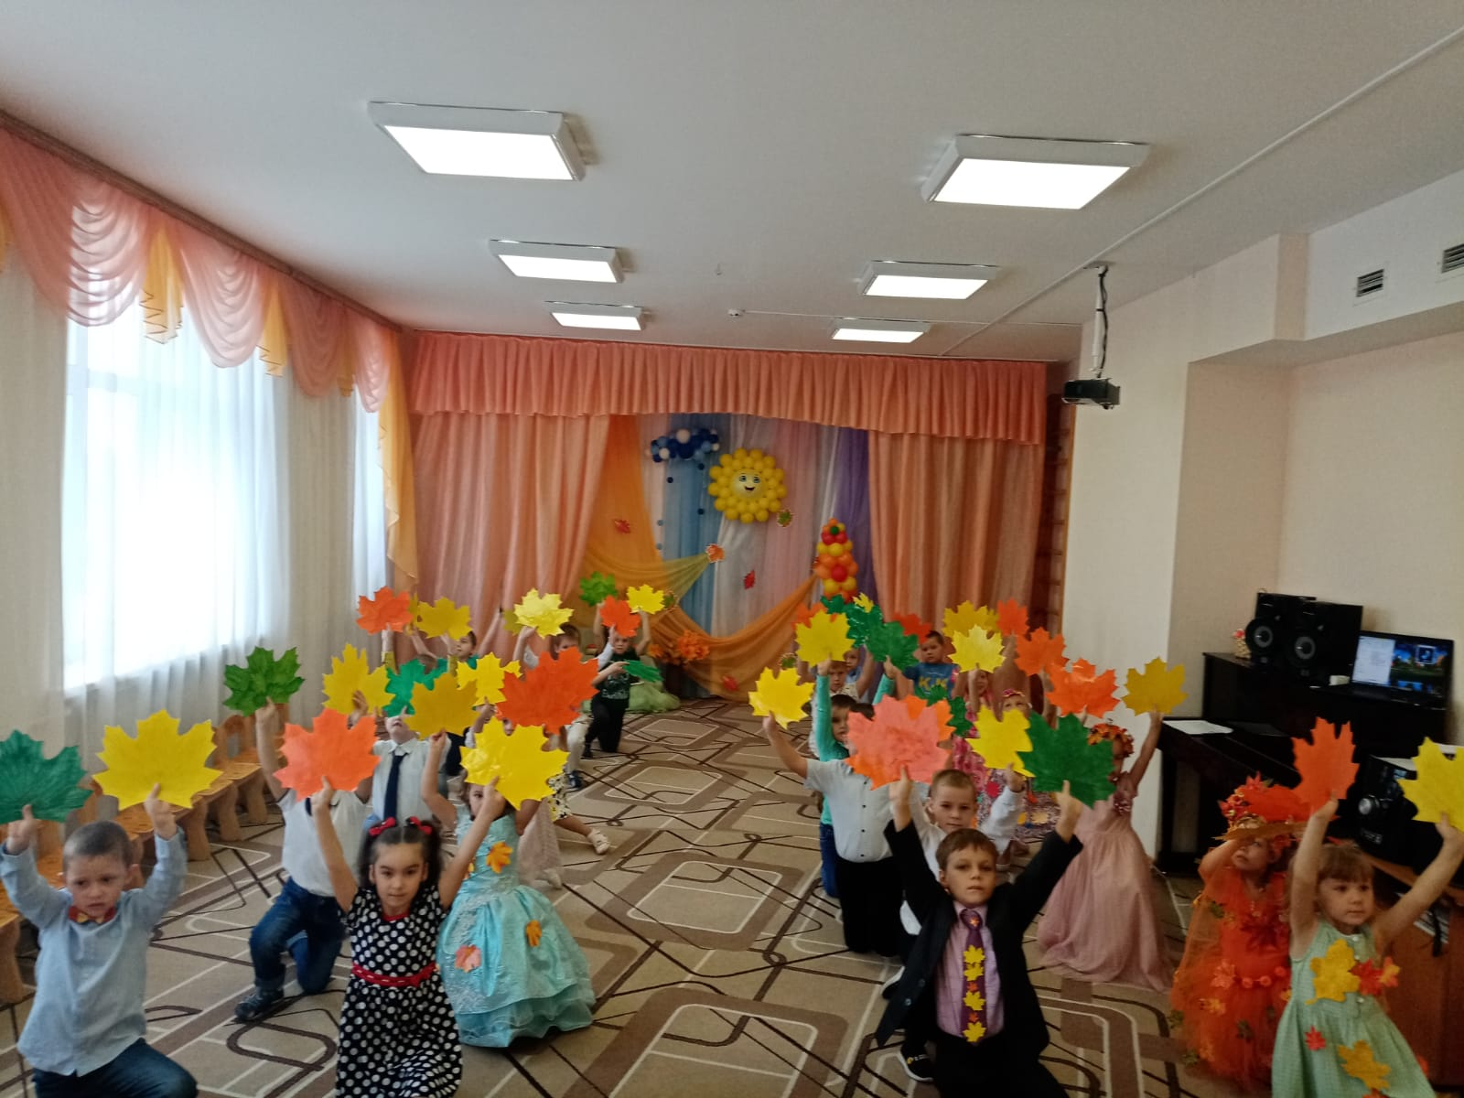

**Ведущий:**

Листочки, постойте, мы у вас спросим,

Скажите, листочки, где прячется осень?

**5-ый ребенок:**

Осень спряталась в листве!

Смотрите внимательно, вот она где!

***(Звучит музыка ветра)***

**Ведущий:**

Ребята, вы слышите, кто-то поет…

Кажется, Осень нам знак подает!

***(Выбегают два ребенка –*** “***Ветерка***”)

**1-ый ветерок:**

Мы ветры осенние, всюду летали.

Листочками играли и с ветки сшибали.

**2-ой ветерок:**

Шуршали травою, звенели в ушах.

И в тубы гудели печные в домах!

**Ведущий:**

Ветры, постойте! Мы у вас спросим…

Скажите нам, ветры**:** “Где прячется Осень?”

**1-ый ветерок:**

Где прячется Осень?

Да, вот она, с нами!

Мы, Ветры, поем ее голосами! У-у-у-у!

***(Слышится шум дождя)***

**Ведущий:**

Слышите!

Дождик – дождик песенку поет,

Льет он целый день и не устает

Дождинки – слезинки, скорей к нам бегите,

Осень, друзья, найти помогите?

**1-ая дождинка:**

Мы – дождинки, капельки – слезинки,

Сверкаем, играем, блестим!

В серебряный луг превратится хотим!

**Ведущий:**

Постойте, дождинки, мы у вас спросим,

Скажите, дождинки, где прячется осень?

**2-ая дождинка:**

Где прячется? Вот она, в капле дождя,

Смотрите! Не верите? Зря! (***Смеется и убегает)***

**Ведущий:**

Дождинки весело смеялись

Обрызгали всех и за тучи умчались.

***(Танец с зонтиками)***

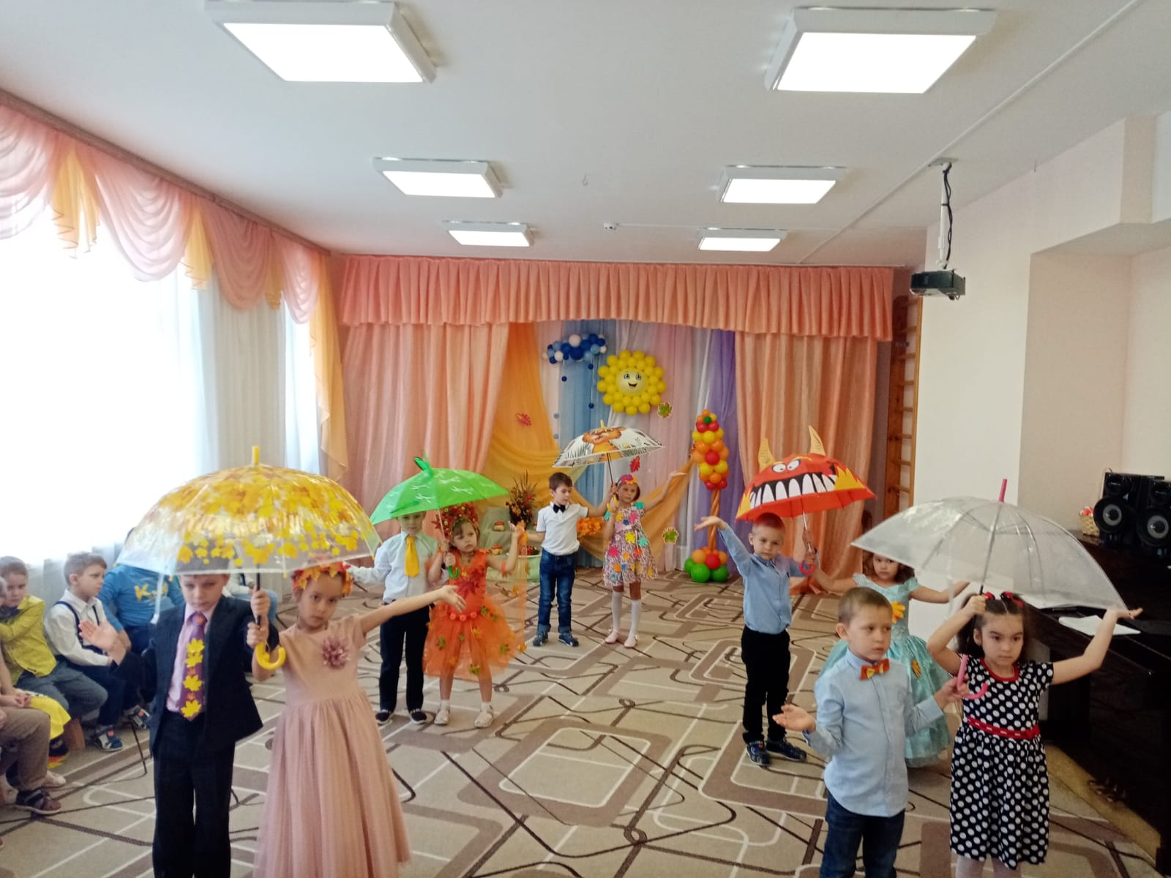

**Ведущий:**

Смотрите, ребята, где капли упали,

Там шляпки грибочков мы увидали.

**1-ый грибок:**

Эй, - вы, рыжики, маслята,

Эй, - вы, веселые ребята!

На полянку выходите, вместе весело пляшите!

***(Танец грибов)***

**Ведущий:**

Постойте, грибочки, мы у вас спросим,

Скажите, грибочки, где прячется Осень?

**2-ой грибок:**

Где прячется? Если с корзинкой придете,

В шляпках грибных вы осень найдете.

**Ведущий:**

Слышите… Это Осень к нам спешит и как будто бы шуршит.

***(Входит девочка – Осень)***

**Осень:**

Эх, вы утомились, домой вам пора!

А все это время я с вами была.

